Короткосрочный творческий проект младшей группе «Книги о Великой Отечественной войне детям»
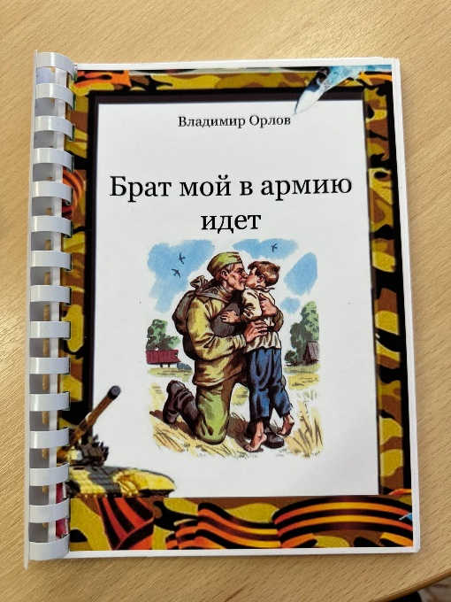
Авторы проекта : Громова К.С., Камаева Н.В. воспитатели группы № 2 «Пчелки», МБОУ Марфинская СОШ отделение Колосок.
Место реализации проекта : МБОУ Марфинская СОШ отделение Колосок
Тип проекта : нравственно-творческий.
Вид проекта : долгосрочный (с 18.04.2020 г. по 09.05.2020 г.)
Участники проекта : дети младшей группы «Пчёлки», педагоги, родители.
Цель проекта : воспитать нравственно-патриотические чувства у детей дошкольного возраста, чувства гордости за свою семью и Родину.
Актуальность проекта :
Патриотическое чувство не возникает само по себе. Это результат длительного, целенаправленного воспитательного воздействия на человека, начиная с самого детства. В связи с этим проблема нравственно–патриотического воспитания детей дошкольного возраста становится одной из актуальных. В результате систематической, целенаправленной воспитательной работы у детей могут быть сформированы элементы гражданственности и патриотизма. Нельзя быть патриотом, не чувствуя личной связи с Родиной, не зная, как любили, берегли и защищали ее наши предки, наши отцы и деды. Дать первичные знания о празднике Дне Победы, о мемориале «Вечный огонь» нашего города и что мы помним и чтим память героев в Великой Отечественной войне 1941-1945 г. г.
Сохранить память о войне, о ее героях нам помогают книги. Знакомить детей с такими произведениями необходимо уже с младшего дошкольного возраста. Прежде чем начать чтение книг о войне, стоит поговорить с ребенком об истории, в доступной форме изложить основные факты, рассказать о том, что солдаты защищали свои дома и своих родных от жестоких захватчиков, проявляя при этом мужество и героизм. Необходимо рассказывать и о том, как трудно жилось женщинам и детям, чьи мужья, братья и отцы отправились на фронт, но они стойко переживали все испытания.
Задачи:
1. Сообщить детям первоначальные сведения о Великой Отечественной войне.
2. Активировать слуховые и зрительные анализаторы, развивать у детей речь, воображение и мышление. Развивать умения взаимодействовать друг с другом, побуждать детей к совместной деятельности.
3. Воспитывать у детей гордость и уважение к своим прадедам - ветеранам Великой Отечественной войне, чувство гордости за Родину, умение слушать взрослых.
4. Способствовать развитию речи через выразительное чтение стихов. Составление рассказов о ветеранах активизируя словарь: Родина, герой, ветеран, победа, солдат, армия, защитник
5. Знакомить с произведениями о Великой Отечественной войне.
Ожидаемые результаты:
1. Заинтересованность детей темой «День Победы», проявление их познавательной активности.
2. Дети самостоятельно проявляют инициативу: рассматривают иллюстрации, участвуют в беседах, задают вопросы; проявляют творчество и детальность в работе.
3. С удовольствием слушают рассказы и стихотворения о Великой Отечественной войне.
4. Участие в совместной деятельности родителей.
Продукт проектной деятельности : Оформление группы и родительского уголка (папка-передвижка для родителей «Книги о Великой Отечественной войне для детей и их роль в воспитании подрастающего поколения.»); рисование композиций «Вот какой у нас салют, оформление альбома «Память» (дети совместно с родителями и педагогами, оформление коллажа «Герои Брестской крепости» посвящённого Дню Победы.
Реализация проекта :
1. Работа с родителями:
- папка – передвижка «Книги о Великой Отечественной войне для детей и их роль в воспитании подрастающего поколения»;
- беседа: «Какие формы работы можно использовать при знакомстве детей с праздником «День Победы»»
- оформление книжки-малышки своими руками о войне.
2. Работа с детьми:
1. Рассматривание материала по теме «День Победы», иллюстраций и альбомов «Великая Отечественная война»;
2. Беседа «Знакомство с праздником»;
3. Чтение стихотворений Барто А. «В дни войны», Берестов В. «Мужчина», Карпров И. «Мальчики», Михалков С. «Детский ботинок» Десятилетний человек», «Мать- Земля», Я Абидов, «Навек запомни» В. Высоцкий, «Советский воин», «Победой кончилась война» Т. Трутнева, «Шинель»
Чтение рассказов: «Иришка- пулеметчица», «Таежный подарок» А. Кузнецов, «Отцовское поле» В. Крупин, «Почему Армия родная» А. Митяев.
6. Подвижные игры: «Найди свой цвет», игра с платочками "Найди себе пару" (под музыку);
7. Пальчиковая гимнастика «Этот пальчик»;
9. Дыхательная гимнастика «Флажок»;
10. Физкультминутка «Салют»;
12. Слушание песен: "Мы идем с флажками" и «Наша Родина сильна» А. Филиппенко, "Песенка о весне" Г. Фрида.
Итог работы:
2. Рисунки детей «Флажки!»;
3. Создание книжек-малышек о Войне.

